
教学单位 计算机学院
学 年 2025-2026
学 期 第一学期

《RFID原理及应用》

课程设计报告

题 目 智能家居RFID权限分级控制与数据记录系统
班 级 2023级物联网工程1班
姓 名 钱涂彬 202396094017
何舟 202396094008
周凯 202396094040
武靖熹 202396094029
指导教师 高浩、任晓莉
2026年1月13日

目录
1.课程设计概述 1
1.1设计目的 1
1.2设计思想 1
1.3设计分工 1
2.系统分析 3
2.1任务目标 3
2.2功能需求分析 3
2.3程序流程图 4
3.系统实现 8
3.1开发环境与工具选择 8
3.2硬件平台搭建 8
3.2.1开发板系统配置 8
3.2.2硬件连接方案 8
3.3 项目界面设计 9
3.3.1 主界面 9
3.3.2 权限配置界面 9
3.3.3查询界面 9
3.3.4 界面设计代码 9
3.4 RFID 读写模块与 GEC6818 开发板适配 17
3.4.1 驱动适配 18
3.4.2 核心适配代码 18
3.5 主要功能模块设计 21
3.5.1 卡片信息和权限录入模块 21
3.5.2删除卡片信息模块 23
3.5.3 查询用户权限信息模块 24
3.5.4 模拟用户使用权限门锁控制模块 26
4.功能测试 29
4.1卡片信息和权限录入模块 29
4.2删除卡片信息模块 29
4.3查询用户权限信息模块 30
4.4模拟用户使用权限门锁控制模块 30
5.结论与体会 31
5.1 设计难点与解决方法 31
5.2 调试错误与解决方法 31
5.3 可以改进的地方改进与拓展 31
5.4收获 32

1.课程设计概述

1.1设计目的
本次课程设计以粤嵌 GEC6818 开发板为硬件核心，结合 RFID 射频识别技术与智能家居场景需求，全 C 语言实现智能家居 RFID 权限分级控制与数据记录系统。通过本次设计，达到以下目标：
（1）深入理解 GEC6818 开发板的硬件架构、GPIO 接口配置、串口通信原理，掌握开发板与外围设备的连接与调试方法。
（2）熟练运用 GEC6818 开发板的交叉编译环境，掌握嵌入式 C 语言编程技巧。
（3）实现基于 GEC6818 开发板的权限分级控制逻辑，将 RFID 身份识别与开发板的硬件控制能力结合，提升嵌入式系统与物联网技术的融合应用能力。
（4）培养团队协作完成嵌入式项目开发的能力，通过硬件搭建、C 语言编程、系统调试等环节，提升问题分析与工程实践能力。

1.2设计思想
本系统以 “GEC6818 开发板为核心控制单元，RFID 为身份识别载体，权限分级为控制逻辑，数据记录为追溯依据” 为核心设计思想，整体架构分为硬件层、驱动层、应用层三个层面：
（1）硬件层：以 GEC6818 开发板为核心，外接 RFID 读写模块，构成系统硬件基础。
（2）驱动层：基于 GEC6818 开发板的 Linux 内核，编写 RFID 读写模块驱动、GPIO 设备驱动，实现开发板与外围硬件的底层数据交互。
（3）应用层：全C 语言开发应用程序，实现用户注册、标签绑定、权限分级、设备控制、数据记录与查询等功能，通过开发板的 LCD 触摸屏或远程终端提供操作界面。

1.3设计分工
团队成员及职责分工如表1所示。

表1 人员分工
姓名 | 职责
钱涂彬 | 组长，负责分工和协调组员间的配合，完成代码的主要部分
何舟 | 负责在代码完成过程中实时监控并且发现问题提出解决方案，并且制作小组项目的文档
周凯 | 负责帮助项目的代码开发环节，参与小部分代码的完成，并且制作小组项目的PPT
武靖熹 | 系统应用界面设计（适配开发板 LCD 触摸屏）、用户交互逻辑开发、交叉编译环境配置

2.系统分析

2.1任务目标
（1）完成 GEC6818 开发板与 RFID 读写模块、接与驱动适配，确保设备通信正常。
（2）实现基于开发板的用户注册与 RFID 标签绑定功能，支持在开发板端录入用户信息并关联 RFID 标签 ID。
（3）设计二级权限体系（主人、访客），基于 GEC6818 开发板的 GPIO 接口，实现不同权限用户对模拟设备的分级控制。
（4）在GEC6818 开发板上搭建轻量级数据库环境，实现设备操作记录（操作时间、用户、设备、权限等）的本地存储。

2.2功能需求分析
（1）硬件适配模块：负责 GEC6818 开发板与 RFID 读写模块、模拟智能家居设备的物理连接与驱动配置，确保底层通信正常。
（2） 用户与标签管理模块：支持在开发板端通过触摸屏刷卡录入完成注册，实现 RFID 标签与用户账号的绑定、解绑操作。
（3）权限管理模块：家庭主人和访客可以控制正门的开关，主卧和副卧主人可以控制开关（访客不能控制），实现对访客进入住房的管理。
系统功能结构图如图1。

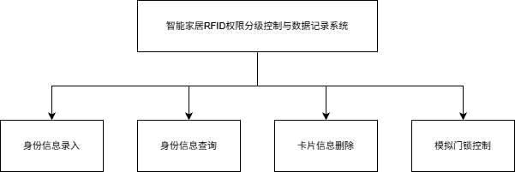
图1 系统功能结构图

2.3程序流程图
点击录入按钮选择要录入的权限然后刷卡录入。用户录入的程序流程图如图2所示。

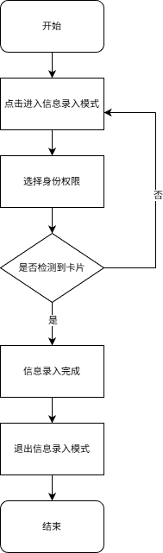
图2录入模块流程图

点击删除按钮刷卡删除用户信息，用户删除的程序流程图如图3所示。
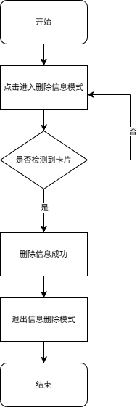
图3删除模块流程图
点击门锁按钮然后刷卡判断权限进行门锁的管理，判断如果身份是主人则可以打大门，主卧以及副卧的门，为访客则只可以打开大门用户权限管理流程图如图4所示。
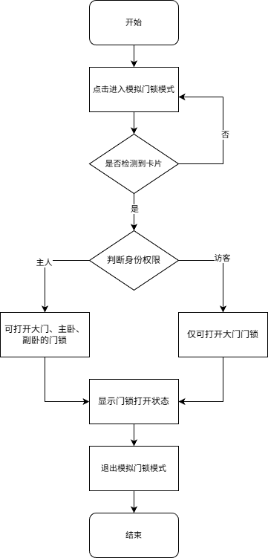
图4 用户权限管理流程图
点击查询按钮然后刷卡查询用户信息，用户查询模块流程图如图5所示。
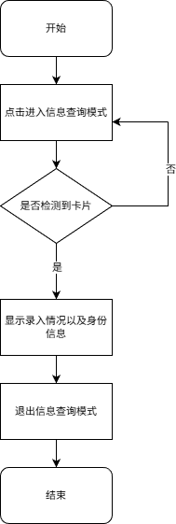
图5 用户查询模块流程图

3.系统实现

3.1开发环境与工具选择
本系统基于粤嵌 GEC6818 开发板实现，开发环境与工具选择如下：
（1）硬件平台：粤嵌 GEC6818 开发板（主芯片 S5P6818，Cortex-A53 架构，1GB DDR3 内存，8GB eMMC 存储，Linux 3.4 内核）
（2）交叉编译环境：Ubuntu 18.04 LTS（操作系统），arm-linux-gcc 4.9.3（交叉编译器，用于编译开发板可执行程序）
（3）开发语言：C 语言（底层驱动与核心控制逻辑）
（4）调试工具：SecureCRT（串口调试终端，用于开发板日志输出与指令输入）、万用表（硬件连接检测）、开发板 JTAG 调试器（底层驱动调试）

3.2硬件平台搭建
（1）核心控制单元：GEC6818 开发板（含 LCD 触摸屏、电源适配器、SD 卡）
（2）RFID 读写单元：RC522 高频 RFID 模块（13.56MHz，支持 SPI 接口通信）

3.2.1开发板系统配置
（1）烧录 Linux 镜像：将适配 GEC6818 开发板的 Linux 内核镜像（SPI/GPIO 驱动）烧录至 SD 卡，插入开发板启动系统。
（2）启用 SPI 接口：通过开发板终端修改 /etc/modprobe.d/blacklist.conf 文件，取消 SPI 驱动黑名单限制，重启后通过 “ls /dev/spidev*” 命令确认 SPI 设备节点（如 /dev/spidev0.0）。
（3）配置 GPIO 权限：修改开发板 GPIO 设备文件权限（chmod 777 /sys/class/gpio/*），确保 C 语言应用程序可读写 GPIO 配置与状态。

3.2.2硬件连接方案
基于 GEC6818 开发板的接口资源，硬件连接如下：
（1）RC522 RFID 模块与 GEC6818 开发板连接（SPI 接口）：
RC522 VCC → GEC6818 3.3V 引脚
RC522 GND → GEC6818 GND 引脚
RC522 SCK → GEC6818 SPI0_SCK（PB2）引脚
RC522 MOSI → GEC6818 SPI0_MOSI（PB3）引脚
RC522 MISO → GEC6818 SPI0_MISO（PB4）引脚
RC522 NSS → GEC6818 SPI0_CS（PB5）引脚
（2）电源供电：GEC6818 开发板通过 12V 电源适配器供电，RFID 模块与模拟设备通过 5V 电源模块供电，确保各设备电压匹配，避免烧毁。
（3）辅助硬件：杜邦线（若干）、5V 电源模块（为外围设备供电）、面包板（设备连接测试）

3.3 项目界面设计

3.3.1 主界面
主界面为系统入口，顶部显示系统名称 “智能家居 RFID 权限控制系统（GEC6818）”，右边分为 “录入，删除以及查询区域”左边区域可以显示“门锁的状态” 。

3.3.2 权限配置界面
录入身份分为两个一个为主人，一个为访客。主人和访客可以控制大门的开关，主人还可以控制主卧和副卧的的门锁开关（访客不能控制）。

3.3.3查询界面
查询有无这个用户，如果有这个用户显示他的身份信息，无这个用户则显示不存在。

3.3.4 界面设计代码
while(1)
{
// 读取触摸事件
if(read(fd_ts, &ts_event, sizeof(ts_event)) > 0)
{
if (ts_event.type == EV_ABS) // 检测屏幕按压
{
if (ts_event.code == ABS_X)
{
// 坐标转换 (适配黑色底板)
touch_x = ts_event.value / 1024.0 * 800;
}
if (ts_event.code == ABS_Y)
{
// 坐标转换 (适配黑色底板)
touch_y = ts_event.value / 600.0 * 480;
}
}
else if (ts_event.type == EV_KEY && ts_event.code == BTN_TOUCH)
{
if (ts_event.value == 1) // 按下
{
touch_pressed = true;

// 检查是否点击了录入按钮
if(is_touch_in_button(touch_x, touch_y, 600, 50, 120, 50))
{
register_mode = !register_mode;
delete_mode = false;
query_mode = false; // 退出查询模式
lock_control_mode = false; // 退出门锁控制模式

if(register_mode)
{
// 进入录入模式，显示权限选择按钮
waiting_for_permission = true;
pro_mode = false;
nor_mode = false;

// 更新按钮显示状态
display_button("录入", 600, 50, true);
display_button("查询", 600, 125, false);
display_button("删除", 600, 200, false);
display_button("门锁", 600, 275, false);

// 显示权限选择按钮
display_button("主人", 460, 50, false);
display_button("访客", 460, 150, false);

// 清除门锁控制界面
display_lock_control_interface();

// 显示模式提示
clear_lcd_area(540, 400, 400, 40);
display_text_on_lcd("请选择权限类型", 540, 400);

// 清除查询结果区域
clear_lcd_area(50, 250, 400, 120);

printf("录入模式：请选择权限类型\n");
}
else
{
// 退出录入模式
waiting_for_permission = false;
clear_lcd_area(460, 50, 120, 150); // 清除权限按钮

// 更新按钮显示状态
display_button("录入", 600, 50, false);
display_button("查询", 600, 125, false);
display_button("删除", 600, 200, false);
display_button("门锁", 600, 275, false);

display_text_on_lcd("正常模式", 540, 400);
printf("切换到正常模式\n");
}
}
// 检查是否点击了查询按钮
else if(is_touch_in_button(touch_x, touch_y, 600, 125, 120, 50))
{
// 查询按钮只在正常模式下可用
if(!register_mode && !delete_mode && !lock_control_mode)
{
query_mode = !query_mode;

display_button("录入", 600, 50, false);
display_button("查询", 600, 125, query_mode);
display_button("删除", 600, 200, false);
display_button("门锁", 600, 275, false);

// 清除权限按钮区域
clear_lcd_area(460, 50, 120, 150);
// 清除门锁控制界面
display_lock_control_interface();

clear_lcd_area(540, 400, 400, 40);
if(query_mode)
{
display_text_on_lcd("查询模式：刷卡查询", 540, 400);
// 显示查询提示
clear_lcd_area(50, 250, 400, 120);
display_text_on_lcd("请刷卡查询卡片信息", 50, 250);
}
else
{
display_text_on_lcd("正常模式", 540, 400);
// 清除查询结果
clear_lcd_area(50, 250, 400, 130);
}

printf("查询模式: %s\n", query_mode ? "开启" : "关闭");
}
else
{
// 如果在其他模式下点击查询按钮，提示不可用
clear_lcd_area(540, 400, 400, 40);
display_text_on_lcd("查询功能仅在正常模式下可用", 540, 400);
usleep(1000000); // 显示1秒
if(register_mode)
display_text_on_lcd("请选择权限类型", 540, 400);
else if(delete_mode)
display_text_on_lcd("删除模式：刷卡删除", 540, 400);
else if(lock_control_mode)
display_text_on_lcd("门锁控制模式", 540, 400);
else
display_text_on_lcd("正常模式", 540, 400);
}
}
// 检查是否点击了删除按钮
else if(is_touch_in_button(touch_x, touch_y, 600, 200, 120, 50))
{
delete_mode = !delete_mode;
register_mode = false;
query_mode = false; // 退出查询模式
lock_control_mode = false; // 退出门锁控制模式
waiting_for_permission = false;

display_button("录入", 600, 50, false);
display_button("查询", 600, 125, false);
display_button("删除", 600, 200, delete_mode);
display_button("门锁", 600, 275, false);

// 清除权限按钮区域
clear_lcd_area(480, 50, 120, 150);
// 清除门锁控制界面
display_lock_control_interface();

clear_lcd_area(540, 400, 400, 40);
if(delete_mode)
{
display_text_on_lcd("删除模式：刷卡删除", 540, 400);
// 清除查询结果区域
clear_lcd_area(50, 250, 400, 120);
}
else
{
display_text_on_lcd("正常模式", 540, 400);
}

printf("删除模式: %s\n", delete_mode ? "开启" : "关闭");
}
// 检查是否点击了门锁控制按钮
else if(is_touch_in_button(touch_x, touch_y, 600, 275, 120, 50))
{
lock_control_mode = !lock_control_mode;
register_mode = false;
delete_mode = false;
query_mode = false;
waiting_for_permission = false;

display_button("录入", 600, 50, false);
display_button("查询", 600, 125, false);
display_button("删除", 600, 200, false);
display_button("门锁", 600, 275, lock_control_mode);

// 清除权限按钮区域
clear_lcd_area(460, 50, 120, 150);

clear_lcd_area(540, 400, 400, 40);
if(lock_control_mode)
{
display_text_on_lcd("门锁控制模式", 540, 400);
// 显示门锁控制界面
display_lock_control_interface();
// 清除查询结果区域
clear_lcd_area(50, 250, 400, 120);
}
else
{
display_text_on_lcd("正常模式", 540, 400);
// 清除门锁控制界面
display_lock_control_interface();
}

printf("门锁控制模式: %s\n", lock_control_mode ? "开启" : "关闭");
}
// 检查是否点击了主人按钮（在录入模式下）
else if(register_mode && is_touch_in_button(touch_x, touch_y, 460, 50, 120, 50))
{
pro_mode = true;
nor_mode = false;
waiting_for_permission = false; // 已选择权限

display_button("主人", 460, 50, true);
display_button("访客", 460, 150, false);

clear_lcd_area(540, 400, 400, 40);
display_text_on_lcd("录入权限：主人权限", 540, 400);

printf("已选择主人权限，请刷卡录入\n");
}
// 检查是否点击了访客按钮（在录入模式下）
else if(register_mode && is_touch_in_button(touch_x, touch_y, 460, 150, 120, 50))
{
pro_mode = false;
nor_mode = true;
waiting_for_permission = false; // 已选择权限

display_button("主人", 460, 50, false);
display_button("访客", 460, 150, true);

clear_lcd_area(540, 400, 400, 40);
display_text_on_lcd("录入权限：访客权限", 540, 400);

printf("已选择访客权限，请刷卡录入\n");
}
// 检查是否点击了门锁控制按钮（在门锁控制模式下）
else if(lock_control_mode)
{
// 正门按钮
if(is_touch_in_button(touch_x, touch_y, 460, 220, 120, 50))
{
door1_locked = !door1_locked;
control_door_lock(1, !door1_locked);
}
// 主卧门按钮
else if(is_touch_in_button(touch_x, touch_y, 460, 280, 120, 50))
{
door2_locked = !door2_locked;
control_door_lock(2, !door2_locked);
}
// 副卧门按钮
else if(is_touch_in_button(touch_x, touch_y, 460, 340, 120, 50))
{
door3_locked = !door3_locked;
control_door_lock(3, !door3_locked);
}

}

printf("触摸坐标: %d, %d\n", touch_x, touch_y);
}
else if (ts_event.value == 0) // 释放
{
touch_pressed = false;
}
}
}
}

close(fd_ts);
return NULL;}

3.4 RFID 读写模块与 GEC6818 开发板适配

3.4.1 驱动适配
GEC6818 开发板的 Linux 内核已集成 SPI 驱动，RC522 模块通过 SPI 接口与开发板通信，无需编写额外内核驱动，仅需在应用层通过 SPI 设备节点（/dev/spidev0.0）实现数据交互。核心适配步骤如下：
(1)初始化 SPI 接口：设置 SPI 通信参数（模式 0、时钟频率 1MHz、数据位 8 位、无校验位），通过 open () 函数打开 SPI 设备节点，通过 ioctl () 函数配置通信参数。
(2)实现 RC522 模块指令交互：根据 RC522 数据手册，编写指令发送与数据接收函数，支持标签寻卡、防冲突、选卡、读取标签 ID 等操作。
(3)数据解析：将 RC522 模块返回的二进制数据解析为十六进制字符串，作为 RFID 标签唯一标识 ID，供上层应用使用。、

3.4.2 核心适配代码
// 初始化串口
void init_tty(int fd)
{
struct termios config;
bzero(&config, sizeof(config));

cfmakeraw(&config);
cfsetispeed(&config, B9600);
cfsetospeed(&config, B9600);
config.c_cflag |= CLOCAL | CREAD;
config.c_cflag &= ~CSTOPB;
config.c_cc[VTIME] = 0;
config.c_cc[VMIN] = 1;

tcflush(fd, TCIFLUSH);
tcflush(fd, TCOFLUSH);

if(tcsetattr(fd, TCSANOW, &config) != 0)
{
perror("设置串口失败");
exit(0);
}
// 请求卡片
void request_card(int fd)
{
init_REQUEST();
char recvinfo[128];

while(1)
{
tcflush(fd, TCIFLUSH);
write(fd, PiccRequest_IDLE, PiccRequest_IDLE[0]);
usleep(50*1000);

bzero(recvinfo, 128);
if(read(fd, recvinfo, 128) == -1)
continue;

if(recvinfo[2] == 0x00)
{
cardOn = true;
break;
}
cardOn = false;
}
}

// 获取卡号
int get_id(int fd)
{
tcflush(fd, TCIFLUSH);
init_ANTICOLL();
write(fd, PiccAnticoll1, PiccAnticoll1[0]);
usleep(50*1000);

char info[256];
bzero(info, 256);
read(fd, info, 128);

uint32_t id = 0;
if(info[2] == 0x00)
{
memcpy(&id, &info[4], info[3]);
if(id == 0)
{
return -1;
}
}
else
{
return -1;
}
return id;
}
}

3.5 主要功能模块设计

3.5.1 卡片信息和权限录入模块
// 检查卡片是否已录入
bool is_card_registered(uint32_t card_id)
{
for(int i = 0; i < card_count; i++)
{
if(registered_cards[i] == card_id)
{
return true;
}
}
return false;
}

// 录入卡片
bool register_card(uint32_t card_id)
{
if(card_count >= MAX_CARDS)
{
printf("卡片数量已达上限\n");
return false;
}

// 检查卡片是否已存在
for(int i = 0; i < card_count; i++)
{
if(registered_cards[i] == card_id)
{
printf("卡片已存在\n");
return false;
} // 设置权限（如果在录入模式下已选择权限）
if(register_mode && (pro_mode || nor_mode))
{
card_permissions[card_count] = pro_mode; // true为主人，false为访客
}
else
{
card_permissions[card_count] = false; // 默认为访客
}

card_count++;

printf("卡片录入成功，ID: %08X，权限: %s，当前共有 %d 张卡\n",
card_id, card_permissions[card_count-1] ? "主人" : "访客", card_count);
return true;
}

3.5.2删除卡片信息模块
// 删除卡片
bool delete_card(uint32_t card_id)
{
for(int i = 0; i < card_count; i++)
{
if(registered_cards[i] == card_id)
{
// 将后面的卡片前移
for(int j = i; j < card_count - 1; j++)
{
registered_cards[j] = registered_cards[j + 1];
}
card_count--;
printf("卡片删除成功，当前共有 %d 张卡\n", card_count);
return true;
}
}
printf("卡片不存在，无法删除\n");
return false;
}

3.5.3 查询用户权限信息模块
// 查询卡片信息
void query_card_info(uint32_t card_id)
{
for(int i = 0; i < card_count; i++)
{
if(registered_cards[i] == card_id)
{
char info_text[100];
sprintf(info_text, "卡片ID: %08X", card_id);
display_text_on_lcd(info_text, 50, 250);

clear_lcd_area(50, 300, 400, 40);
sprintf(info_text, "权限: %s", card_permissions[i] ? "主人" : "访客");
display_text_on_lcd(info_text, 50, 300);

clear_lcd_area(50, 350, 400, 40);
sprintf(info_text, "序号: %d / %d", i+1, card_count);
display_text_on_lcd(info_text, 50, 350);

printf("查询结果 - ID: %08X, 权限: %s, 序号: %d\n",
card_id, card_permissions[i] ? "主人" : "访客", i+1);
return;
}
}

// 卡片不存在
clear_lcd_area(50, 250, 400, 120);
display_text_on_lcd("卡片未录入", 50, 250);
printf("查询失败：卡片 %08X 未录入\n", card_id);
}

3.5.4 模拟用户使用权限门锁控制模块
// 刷卡验证并控制门锁
void verify_and_control_lock(uint32_t card_id)
{
bool is_registered = is_card_registered(card_id);
bool is_admin = false;

if(is_registered)
{
is_admin = get_card_permission(card_id);

// 根据权限控制不同的门
if(is_admin)
{
// 主人可以打开所有门
control_door_lock(1, true); // 开正门
control_door_lock(2, true); // 开主卧门
control_door_lock(3, true); // 开副卧门

char msg[100];
sprintf(msg, "主人 %08X 开启所有门", card_id);
display_text_on_lcd(msg, 50, 250);
printf("主人刷卡：%08X 开启所有门\n", card_id);
}
else
{
// 访客只能开正门
control_door_lock(1, true); // 开正门

char msg[100];
sprintf(msg, "访客 %08X 开启正门", card_id);
display_text_on_lcd(msg, 50, 250);
printf("访客刷卡：%08X 开启正门\n", card_id);
}

// 3秒后自动锁定（模拟）
sleep(3);
if(is_admin)
{
control_door_lock(1, false);
control_door_lock(2, false);
control_door_lock(3, false);
}
else
{
control_door_lock(1, false);
}
}
else
{
char msg[100];
sprintf(msg, "卡片 %08X 未录入", card_id);
display_text_on_lcd(msg, 50, 250);
printf("未录入卡片刷卡：%08X\n", card_id);
}
}

4.功能测试

4.1卡片信息和权限录入模块
卡片信息和权限录入模块如图6所示。
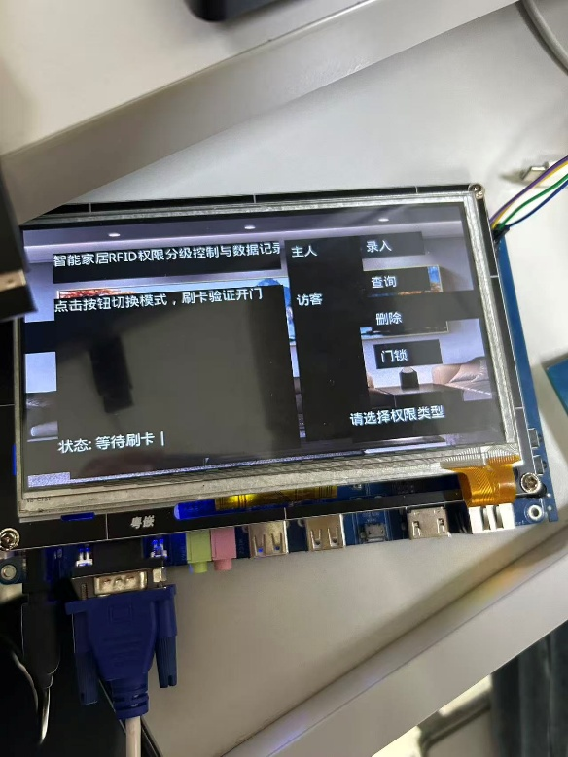
图6 卡片信息和权限录入模块

4.2删除卡片信息模块
删除卡片信息模块如图7所示。
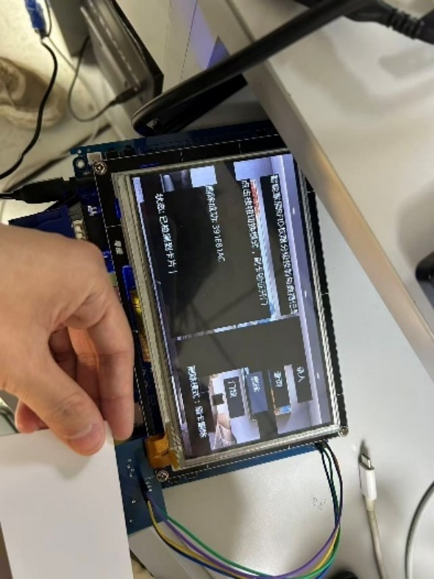
图7 删除卡片信息模块

4.3查询用户权限信息模块
查询用户权限信息模块如图8所示。
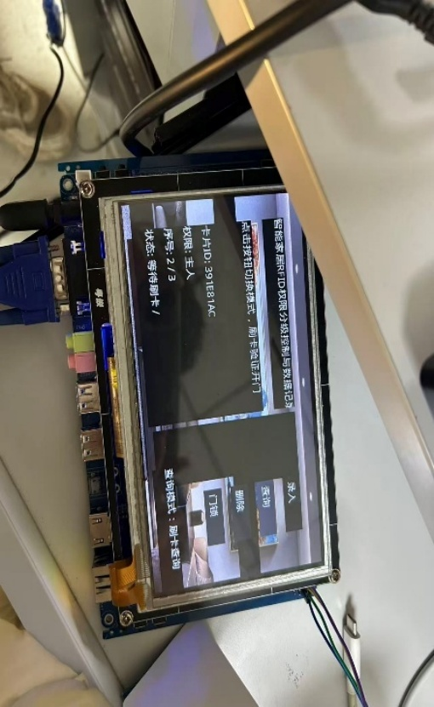
图8 查询用户权限信息模块

4.4模拟用户使用权限门锁控制模块
模拟用户使用权限门锁控制模块如图9所示。
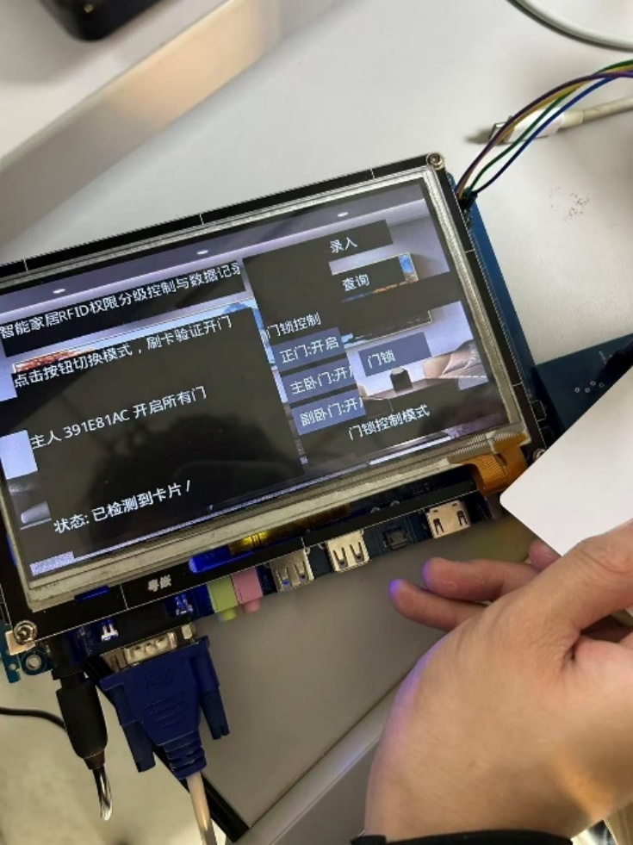
图9 模拟用户使用权限门锁控制模块

5.结论与体会

5.1 设计难点与解决方法
（1）难点 1：GEC6818 开发板的 SPI 接口配置与 RC522 模块通信不稳定，标签读取成功率低。
解决方法：查阅 GEC6818 开发板数据手册，确认 SPI 接口的引脚定义与电气特性，重新焊接杜邦线确保接触良好；调整 SPI 通信速率（从 2MHz 降至 1MHz），减少信号干扰；在 C 语言代码中增加标签读取重试机制，单次读取失败后自动重试
（2）难点 2：开发板的 GPIO 接口权限不足，C 语言应用程序无法控制模拟设备。
解决方法：通过开发板终端执行 “chmod 777 /sys/class/gpio/*” 命令，临时开放 GPIO 设备文件权限；为实现永久权限配置，修改开发板的 /etc/rc.local 文件，添加 GPIO 权限设置命令，确保开发板上电后自动配置权限。

5.2 调试错误与解决方法
错误 ：开发板启动后无法识别 SPI 设备，执行 “ls /dev/spidev*” 无输出。
解决方法：检查开发板的 Linux 内核配置，发现 SPI 驱动未启用。通过开发板厂商提供的内核源码，重新配置内核（make menuconfig），勾选 SPI 驱动选项并重新编译内核，烧录后 SPI 设备节点正常显示。

5.3 可以改进的地方改进与拓展
（1）功能改进：增加远程控制功能：基于 GEC6818 开发板的以太网接口，采用 C 语言开发 TCP/IP 通信模块，支持通过手机 APP 或电脑客户端远程查询设备状态、控制设备操作。
（2）技术拓展：采用多协议通信：引入 MQTT 协议，基于 C 语言实现 MQTT 客户端，实现 GEC6818 开发板与 RFID 模块、智能家居设备的无线通信，摆脱有线连接限制。增加多线程优化：采用 C 语言多线程编程，将 RFID 读取、设备控制、界面更新、数据库操作等任务分离，提升系统的并发处理能力与响应速度。
（3）应用场景拓展：拓展至智慧宿舍场景：基于 GEC6818 开发板实现宿舍门禁控制、用电权限管理、设备使用记录统计。应用于工业控制场景：通过开发板的 CAN 总线接口，连接工业设备，实现基于 RFID 权限的工业设备操作权限管理与操作日志追溯。

5.4收获
完成本次智能家居RFID权限分级控制与数据记录系统开发，我们团队在理论与实践层面获得了丰富而深刻的多维度收获。
在技术层面，我们实现了从硬件到软件的全链路开发实践。硬件上，我们成功完成了GEC6818开发板与RFID模块的稳定连接，掌握了嵌入式系统SPI通信接口的配置与调试方法，深刻理解了硬件驱动对系统稳定性的决定作用。软件上，我们运用C语言完成了权限分级、设备控制、数据记录等核心功能的实现，不仅巩固了嵌入式编程基础，更学会了在资源受限环境下进行程序优化与性能调优。
在工程能力方面，我们经历了完整的项目开发流程：从需求分析到系统设计，从模块开发到集成测试。我们学会了如何将复杂的功能需求转化为清晰的程序逻辑，掌握了模块化设计与接口规范的重要性。特别是在解决实际问题的过程中，我们提升了系统调试能力与故障排查技能，学会了运用科学方法分析问题、寻找解决方案。
在团队协作层面，我们深刻体会到分工协作与有效沟通的重要性。项目开发过程中，我们建立了明确的接口规范，定期进行代码评审与进度同步，确保各模块能够顺利对接。通过相互学习与技术支持，我们不仅提升了个人技能，更培养了团队协作精神与项目管理能力。
在创新思维方面，我们面对挑战时积极探索创新解决方案。当传统数据库在资源受限环境中难以实施时，我们设计并实现了轻量级文件存储方案；当权限逻辑需要高效验证时，我们优化了算法结构与存储布局。这些经历让我们认识到，在工程实践中，创新往往源于对现有资源的巧妙运用与对问题的深入理解。
总的来说，本次课设不仅让我们将理论知识应用于实践，更培养了我们的系统思维、工程素养与团队协作能力。从最初的框架设计到最终的系统实现，每一步都让我们对嵌入式系统的本质有了更深刻的理解。这段经历不仅是一次技术实践，更是一次宝贵的成长历程，为我们未来从事相关领域的工作奠定了坚实的基础。

项目名称 | 智能家居 RFID 权限分级控制与数据记录系统 |  | 组长 | 钱涂彬
成  员 | 学号 | 姓名 | 分工任务 | 分数
 | 202396094017 | 钱涂彬 | 负责分工和协调组员间的配合，完成代码的主要部分
 | 202396094008 | 何舟 | 负责在代码完成过程中实时监控并且发现问题提出解决方案，并且制作小组项目的文档
 | 202396094040 | 周凯 | 负责帮助项目的代码开发环节，参与小部分代码的完成，并且制作小组项目的PPT
 | 202396094029 | 武靖熹 | 系统应用界面设计（适配开发板 LCD 触摸屏）、用户交互逻辑开发、交叉编译环境配置
教师  评语 | 该小组设计的题目是《智能家居RFID权限分级控制与数据记录系统》，小组全体成员能够按照课程设计任务的要求，实现了用户注册、权限分级、设备控制、操作记录查询等基本功能。系统基于GEC6818开发板，采用C语言实现了RFID识别与权限控制逻辑，并通过文件系统实现了数据存储与查询功能，硬件与软件模块衔接良好，功能完整可用。答辩过程中，该小组能够清晰介绍系统设计思路与实现过程，并能就RFID通信、权限验证逻辑等问题进行较为准确的回答。  在课程设计过程中，小组成员分工明确、态度认真，能够在规定时间内完成系统开发与调试工作，体现了较好的团队协作能力与工程实践能力。课程设计报告结构完整、内容详实，基本符合撰写规范。  然而，由于开发时间有限，系统在异常处理机制与界面交互优化方面尚有改进空间。例如，可进一步加强对通信异常、数据冲突等场景的容错处理，并优化用户操作的反馈体验。此外，报告在技术细节描述与测试数据分析方面可进一步加强深度与规范性。  总体而言，该小组较好地完成了课程设计目标，在嵌入式系统开发、RFID技术应用等方面获得了有价值的实践经验。  指导老师： （签字）  年 月 日
RFID原理及应用课程设计成绩表

